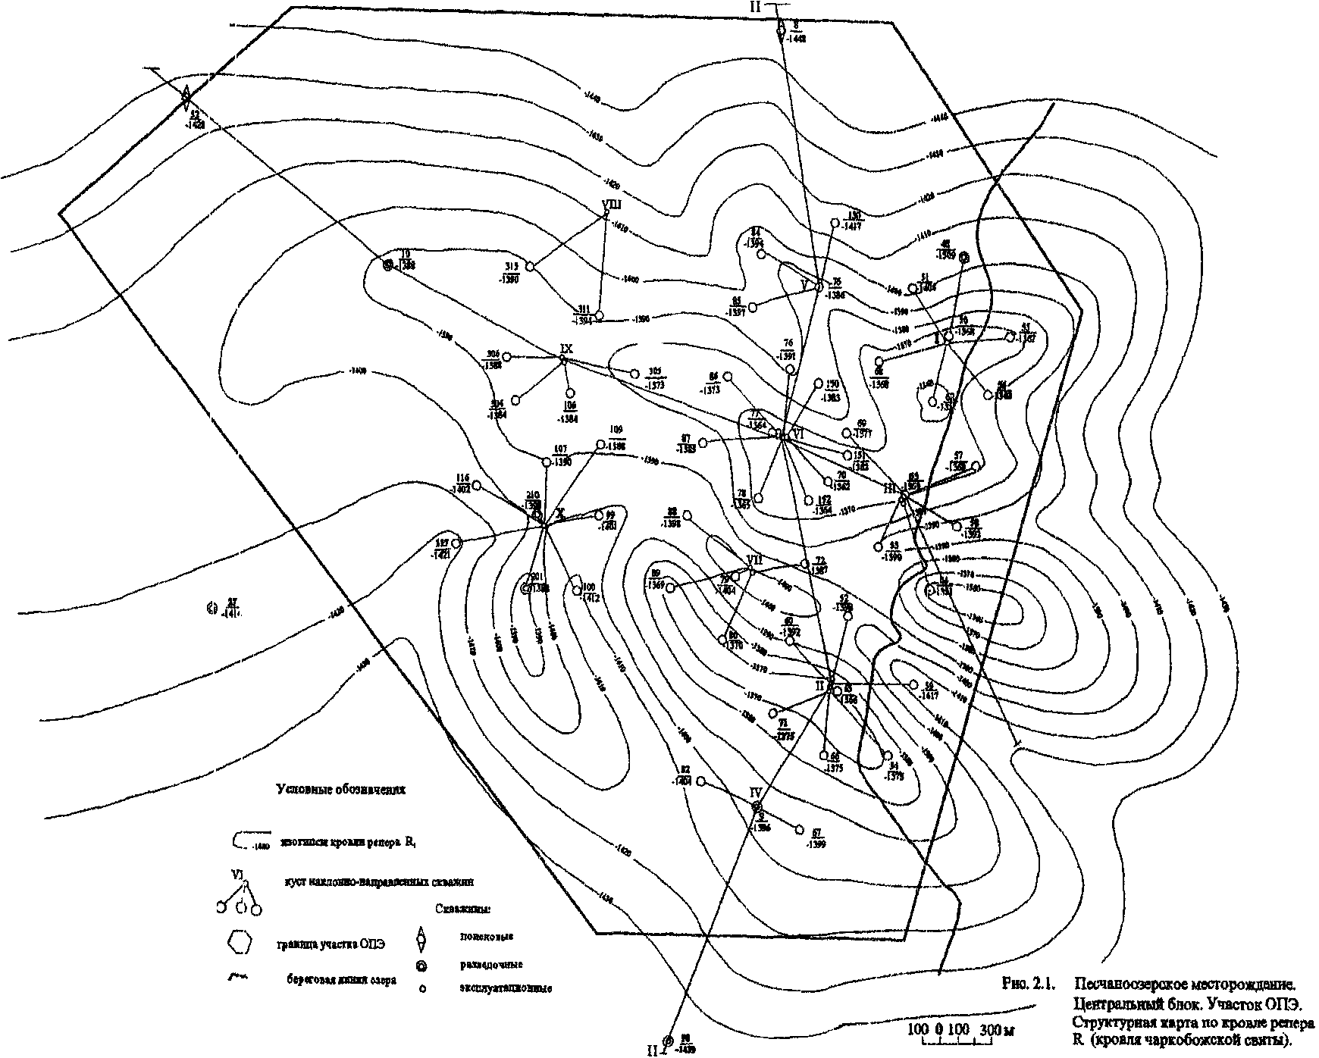


Условные обозначения:
- Изогипса кровли репера R₁
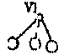 Куст наклонно-направленых скважин
- Граница участка ОПЭ
 Поисковые скважины
- Разведочные скважины
- Эксплуатационные скважины

Рисунок 2.1 Песчаноозёрское месторождение. Центральный блок. Участок ОПЭ. Структурная карта по кровле репера R (кровля чаркоборжской свиты)

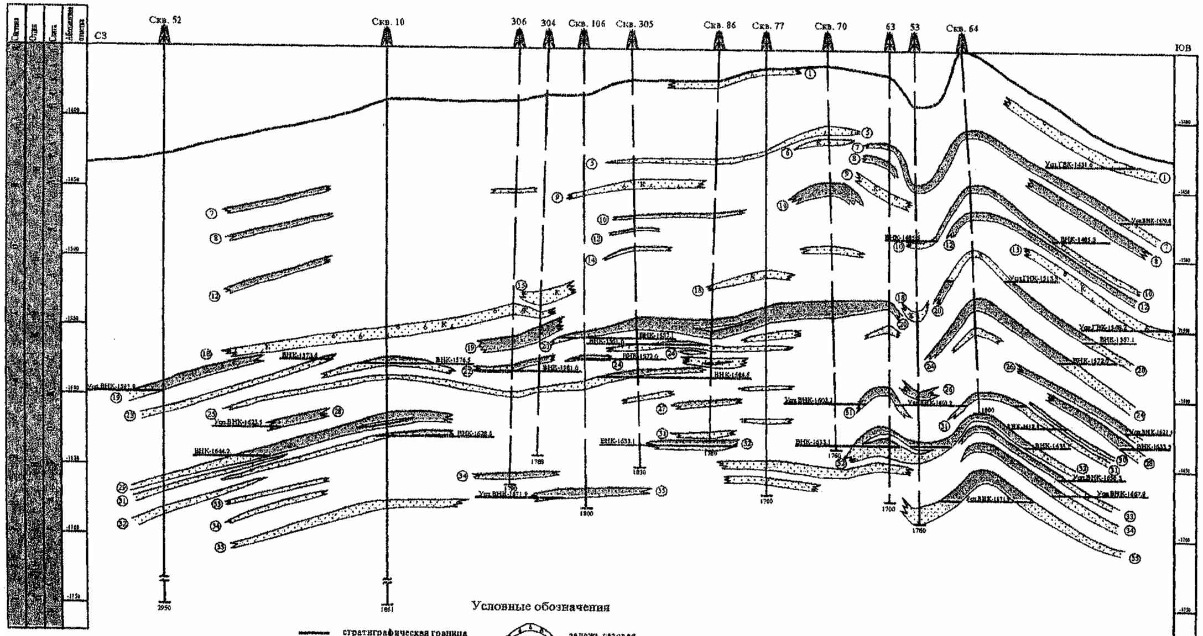
Условные обозначения:
- Стратиграфическая граница  Залежь газовая
- Скважина пробуренная  Залежь газоконденсатная
- Скважина, снесённая на линию профиля Залежь нефтяная
Коллектор Залежь нефтегазоконденсатная
 Водонасыщенный пласт Номенклатура продуктивных горизонтов (залежей)

Рисунок 2.2 Песчаноозёрское месторождение. Центральный блок. Участок ОПЭ. Геологический профиль по линии I-I
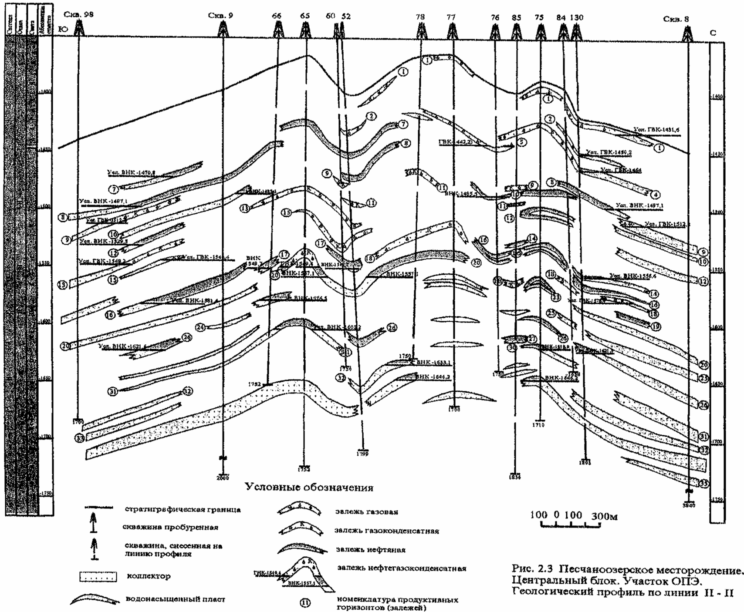
Условные обозначения
- Стратиграфическая граница Номенклатура продуктивных горизонтов (залежи)
- Скважина пробуренная Залежь газовая
- Скважина, снесённая на линию профиля Залежь газоконденсатная
Коллектор Залежь нефтяная
Водонасыщенный пласт Залежь нефтегазоконденсатная

Рисунок 2.3 Песчаноозёрское месторождение. Центральный блок. Участок ОПЭ. Геологический профиль по линии II- II

Таблица 2.1 Песчаноозерское месторождение. Характеристика толщин пластов

Толщина | Наименование | Зона пласта |  |  | По пласту в целом
Толщина | Наименование | нефтяная | водонеф-тяная | газовая | По пласту в целом
горизонты 31-35
Общая | Среднее значение, м | 9.16 | - | - | 9.16
Общая | Коэффициент вариации, доли ед. | 0.80 | - | - | 0.80
Общая | Интервал изменения, м | 1.6-28.0 | - | - | 1.6-28.0
Нефтенасы-щенная | Среднее значение, м | 4.80 | - | - | 4.80
Нефтенасы-щенная | Коэффициент вариации, доли ед. | 0.45 | - | - | 0.45
Нефтенасы-щенная | Интервал изменения, м | 1.6-9.2 | - | - | 1.6-9.2
Газонасы-щенная | Среднее значение, м | - | - | - | -
Газонасы-щенная | Коэффициент вариации, доли ед. | - | - | - | -
Газонасы-щенная | Среднее значение, м | - | - | - | -
Эффективная | Среднее значение, м | 7.7 | - | - | 7.7
Эффективная | Коэффициент вариации, доли ед. | 0.73 | - | - | 0.73
Эффективная | Интервал изменения, м | 1.6-19.9 | - | - | 1.6-19.9
горизонты 16-20
Общая | Среднее значение, м | 6.46 | - | - | 6.46
Общая | Коэффициент вариации, доли ед. | 0.56 | - | - | 0.56
Общая | Интервал изменения, м | 1.1-14.0 | - | - | 1.1-14.0
Нефтенасы-щенная | Среднее значение, м | 3.5 | - | - | 3.5
Нефтенасы-щенная | Коэффициент вариации, доли ед. | 0.53 | - | - | 0.53
Нефтенасы-щенная | Интервал изменения, м | 1.1-11.9 | - | - | 1.1-11.9
Газонасы-щенная | Среднее значение, м | - | - | - | -
Газонасы-щенная | Коэффициент вариации, доли ед. | - | - | - | -
Газонасы-щенная | Интервал изменения, м | - | - | - | -
Эффектив-ная | Среднее значение, м | 5.79 | - | - | 5.79
Эффектив-ная | Коэффициент вариации, доли ед. | 0.51 | - | - | 0.51
Эффектив-ная | Интервал изменения, м | 1.1-11.9 | - | - | 1.1-11.9

Таблица 2.2 Песчаноозерское месторождение. Статистические показатели характеристик неоднородности эксплуатационных объектов

Коли- чество скважин | Коэффициент песчанистости, доли ед. |  |  | Коэффициент расчлененности, доли ед.
Коли- чество скважин | среднее значение | коэффи-  циент  вариации | интервал измерения | среднее значение | коэффи-  циент  вариации | интервал измерения
Горизонты 31-35
28 | 0.86 | 0.19 | 0.41-1 | 2.19 | 0.62 | 1-5
Горизонты 16-20
28 | 0.93 | 0.09 | 0.74-1 | 1.79 | 0.62 | 1-5

Таблица 2.3 Песчаноозерское месторождение. Характеристика коллекторских свойств и нефтенасыщенности пластов

Вид исследо-ваний | Наименование | Прони-цаемость,  мкм² | Коэф. открытой порис-  тости, доли ед. | Коэф. начальной нефтена-  сыщен-  ности, доли ед.
Горизонты 16-20
Лабораторные (керна) | Кол-во скв.,шт. | - | 1 | -
Лабораторные (керна) | Кол-во определений, шт. | - | 1 | -
Лабораторные (керна) | Среднее значение | - | 0.259 | -
Лабораторные (керна) | Коэффициент вариации, доли ед. | - | 0 | -
Лабораторные (керна) | Интервал измерения | - | 0.259 | -
Геофизические | Кол-во скв.,шт. | - | 15 | 15
Геофизические | Кол-во определений, шт. | - | 22 | 22
Геофизические | Среднее значение | - | 0.234 | 0.573
Геофизические | Коэффициент вариации, доли ед. | - | 0.12 | 0.14
Геофизические | Интервал измерения | - | 0.195-0.272 | 0.46-0.68
Гидродинамические | Кол-во скв.,шт. | 18 | - | -
Гидродинамические | Кол-во определений, шт. | 8 | - | -
Гидродинамические | Среднее значение | 0.050 | - | -
Гидродинамические | Коэффициент вариации, доли ед. | 0.09 | - | -
Гидродинамические | Интервал измерения | 0.0456-0.0549 | - | -
Горизонты 31-35
Лабораторные (керна) | Кол-во скв.,шт. | - | - | -
Лабораторные (керна) | Кол-во определений, шт. | - | - | -
Лабораторные (керна) | Среднее значение | - | - | -
Лабораторные (керна) | Коэффициент вариации, доли ед. | - | - | -
Лабораторные (керна) | Интервал измерения | - | - | -
Геофизические | Кол-во скв.,шт. | - | 15 | 14
Геофизические | Кол-во определений, шт. | - | 16 | 16
Геофизические | Среднее значение | - | 0.23 | 0.53
Геофизические | Коэффициент вариации, доли ед. | - | 0.07 | 0.09
Геофизические | Интервал измерения | - | 0.212-0.282 | 0.42-0.65
Гидродинамически | Кол-во скв.,шт. | 12 | - | -
Гидродинамически | Кол-во определений, шт. | 12 | - | -
Гидродинамически | Среднее значение | 0.0272 | - | -
Гидродинамически | Коэффициент вариации, доли ед. | 1.43 | - | -
Гидродинамически | Интервал измерения | 0.0010-0.1132 | - | -

Таблица 2.4 Песчаноозерское месторождение. Физико-химические свойства и состав разгазированной нефти

Наименование | Значение
Горизонты | Горизонты 31-35 | Горизонты 16-20
Кол-во исследованных скважин | 7 | 10
Кол-во исследованных проб | 7 | 12
Плотность нефти, кг/м³ в стандартных условиях | - | 790.3
Коэффициент сжимаемости, 10⁻⁵ МПа⁻¹ | - | 175
Коэффициент растворимости газа в нефти, м³/(м³МПа) | - | 12.8
Температура застывания, ⁰С | -21 | -27.8
Температура начала кипения, ⁰С | 61 | 76.8
Содержание светлых фракций (объемные %) при температуре:
100 ⁰С | 7.9 | 4.3
150 ⁰С | 21.5 | 28.0
200 ⁰С | 37.8 | 45.8
250 ⁰С | 46.3 | 59.2
300 ⁰С | 60.5 | 74.4
остаток | 31.0 | 25.4
Содержание, массовое %:
асфальтенов | 0.08 | 0.11
смол селикогелевых | 1.41 | 1.59
керосиногазойлевых | 66.9 | 54.92
парафинов | 2.58 | 2.11
серы | 0.07 | 0.07
газа + бензина | 41.8 | 45.05
Температура плавления парафина, ⁰С | 51 | 46.5

Таблица 2.5 Песчаноозерское месторождение. Физические свойства и компонентный состав свободного газа

Показатель | Значение
Количество исследованных скважин | 8
Количество исследуемых проб | 12
Коэффициент сверхсжимаемости, доли ед. | 0.7
Поправка на отклонение от закона Бойля-Мариотта | 1.22
Поправка на температуру | 0.96
Плотность газа:
абсолютная, кг/м³ | 0.831
относительная | 0.690
Содержание компонентов, мольные %:
метан | 84.08
этан | 6.83
пропан | 2.34
бутан | 1.20
пентаны | 0.66
гексан + высшие | 1.33
сероводород | -
гелий | 0.032
углекислый газ | 0.18
азот | 3.31
Потенциальное содержание конденсата, г/нм³ | 102.3

Таблица 2.6 Песчаноозерское месторождение. Свойства пластовой нефти

Наименование | Количество исследованных |  | Среднее значение
Наименование | скважин | проб | Среднее значение
Давление насыщения газом, МПа | 4 | 4 | 12.8
Газосодержание, м³/т | 4 | 4 | 215.4
Газовый фактор при дифференциальном разгазировании в рабо-чих условиях, м³/т Р₁=15.3 МПа Т₁=34 ⁰С | 4 | 4 | 215.4
Плотность, кг/м³ | 6 | 7 | 732
Вязкость, мПа*с | 4 | 4 | 0.588
Объемный коэффициент при дифференциальном разгазировании в рабочих условиях, доли ед. | 4 | 4 | 1.47
Пластовая температура, ⁰С | 12 | 12 | 35
Пластовое давление, МПа | 16 | 16 | 15.6

Таблица 2.7 Песчаноозерское месторождение. Свойства пластовой воды

Наименование | Количество исследуемых |  | Диапазон измерения |  | Среднее значение
Наименование | скважин | проб | min | max | Среднее значение
Горизонты 31-35
Общая минерализация, г/л | 2 | 4 | 50.89 | 89.93 | 72.94
Плотность, кг/м³ | 2 | 4 | 1036 | 1062 | 1051
Горизонт 23
Общая минерализация, г/л | 2 | 4 | 65.11 | 76.23 | 70.56
Плотность, кг/м³ | 2 | 4 | 1047 | 1052 | 1050
Горизонты 16-20
Общая минерализация, г/л | 3 | 4 | 51.99 | 76.55 | 66.0
Плотность, кг/м³ | 3 | 4 | 1040 | 1055 | 1046

Таблица 2.8 Песчаноозерское месторождение. Содержание ионов и примесей в пластовой воде

Содержание ионов и примесей, мл/л | Количество исследуемых |  | Диапазон изменения |  | Среднее значение
Содержание ионов и примесей, мл/л | скважин | проб | min | max | Среднее значение
Горизонты 31-35
Cl⁻ | 2 | 4 | 31142 | 51671 | 42535
SO₄²⁻ | 2 | 4 | 24.5 | 172 | 83.2
HCO₃⁻ | 2 | 4 | 50.6 | 156 | 103.24
CO₃²⁻ | 2 | 2 | 21 | 72 | 46.5
Ca²⁺ | 2 | 4 | 4365 | 7936 | 5875
Mg²⁺ | 2 | 4 | 48.1 | 481.2 | 252.6
Na⁺+K⁺ | 2 | 4 | 1448 | 18109 | 17794
NH₄⁺ | 2 | 4 | 21.6 | 41.5 | 27.5
J⁻ | 2 | 4 | 4.2 | 14.8 | 10.1
Br⁻ | 2 | 4 | 50.6 | 138.5 | 105.2
B₂O₂ | 1 | 1 | - | - | 39.7
pH | 2 | 4 | 6.7 | 11.7 | 9.2
Горизонт 23
Cl⁻ | 2 | 4 | 40458 | 45321 | 43408
SO₄²⁻ | 2 | 4 | 7 | 55.1 | 21.5
HCO₃⁻ | 1 | 3 | 7.3 | 46.4 | 25.2
CO₃²⁻ | 1 | 2 | 28.8 | 45.6 | 37.2
Ca²⁺ | 2 | 4 | 7539 | 8553 | 8008
Mg²⁺ | 2 | 4 | 19.8 | 481.2 | 272.6
Na⁺+K⁺ | 2 | 4 | 16200 | 22550 | 18439
NH₄⁺ | 2 | 4 | 12.5 | 31.6 | 20.7
J⁻ | 2 | 4 | 10.6 | 16.6 | 13.7
Br⁻ | 2 | 4 | 151.9 | 181.2 | 165.2
B₂O₂ | 2 | 4 | 31.9 | 48.0 | 38.6
pH | 1 | 3 | 6.6 | 8.4 | 7.7
Горизонты 16-20
Cl⁻ | 3 | 5 | 25667 | 46843 | 37201
SO₄²⁻ | 3 | 5 | 3.3 | 3603 | 744.8
HCO₃⁻ | 2 | 4 | 36.6 | 173.3 | 85.1
CO₃²⁻ | - | - | - | - | -
Ca²⁺ | 3 | 5 | 4809 | 7735 | 7399
Mg²⁺ | 3 | 5 | 121.5 | 729.6 | 330.6
Na⁺+K⁺ | 3 | 5 | 11013 | 17347 | 15024
NH₄⁺ | 2 | 4 | 9 | 16.2 | 13.3
J⁻ | 3 | 5 | 8.3 | 50.8 | 10.6
Br⁻ | 3 | 5 | 107.9 | 205.1 | 145.9
B₂O₂ | 2 | 4 | 30.6 | 45.1 | 37.3
pH | 2 | 4 | 6.7 | 7.7 | 7.3

Таблица 2.9 Песчаноозерское месторождение. Результаты определения коэффициента вытеснения Эксплуатационный объект B₁₊₂ (горизонты 31 - 35)

№№ скв. | №№ образца | Интервал отбора керна, м. | Газопрони-цаемость, 10⁻¹⁵м² | Порис-тость,  % | Остаточная водонасыщенность,  *⁾ доли ед. | Модель нефти |  | Модель воды |  | Коэффициент вытеснения, доли ед.
 |  |  |  |  |  | Плот-ность, г/см³ | Вязкость  мПа*с | Плот-ность, г/см³ | Вязкость  мПа*с | Коэффициент вытеснения, доли ед.
26 | 51-4-86 | 1612.0-1620.6 | 4.3 | 12.4 | 0.39 | 0.814 | 2.39 | 1.047 | 1.11 | 0.576
26 | 51-5-86 | 1612.0-1620.6 | 335.5 | 25.0 | 0.36 |  |  |  |  | разрушился
26 | 51-11-86 | 1732.3-1748.3 | 18.6 | 22.9 | 0.31 |  |  |  |  | 0.793
26 | 51-13-86 | 1732.3-1748.3 | 3.4 | 17.4 | 0.44 |  |  |  |  | 0.625
26 | 51-15-86 | 1892.0-1900.0 | 2.6 | 10.1 | 0.34 |  |  |  |  | 0.596
26 | 51-16-86 | 1892.0-1900.0 | 1.6 | 8.5 | 0.41 |  |  |  |  | 0.562
32 | 59-8-86 | 1674.0-1683.0 | 2.0 | 12.2 | 0.77 | 0.731 | 0.587 | 1.047 | 1.11 | разрушился
32 | 59-13-86 | 1800.0-1815.8 | 1.6 | 8.8 | 0.78 |  |  |  |  | 0.606
32 | 59-14-86 | 1800.0-1815.8 | 590.8 | 26.8 | 0.45 |  |  |  |  | 0.646
32 | 59-19-86 | 1895.0-1900.0 | 23.6 | 19.8 | 0.59 |  |  |  |  | 0.672
Среднее значение |  |  | 78.4 | 16.4 | 0.48 | 0.772 | 1.49 | 1.047 | 1.11 | 0.635

Примечания: *⁾ Остаточная водонасыщенность на образцах с 51-4-86 по 51-16-86 создавалась методом капиллярной пропитки

Таблица 2.10 Песчаноозерское месторождение. Характеристика вытеснения нефти

Наименование | Количество определений | Среднее значение | Интервал измерения
Содержание связанной воды, доли ед | 4 | 0.55 | 031-0.74
Начальная нефтенасыщенность, доли ед. | 4 | 0.45 | 0.26-0.69
Остаточная нефтенасыщенность при вытеснении рабочим агентом, доли ед. | 4 | 0.33 | 0.20-0.55
Коэффициент вытеснения, доли ед. | 4 | 0.748 | 0.625-0.898

Примечание: характеристика вытеснения нефти рабочим агентом приводится по результатам лабораторных экспериментов на кернах из скв. 26 (интервал 1612.0-1620.6) и скв. 32 (интервал 1674.0-1683.0).

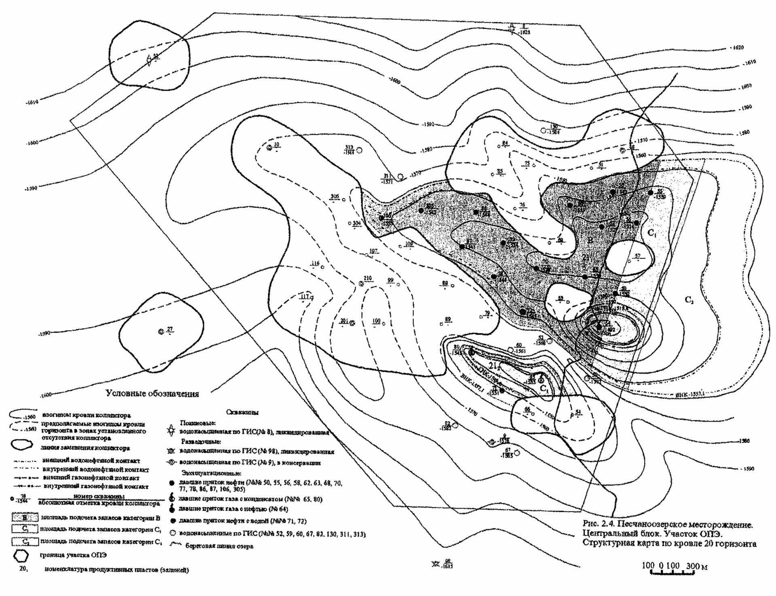
Условные обозначения:
изогипсы кровли коллектора 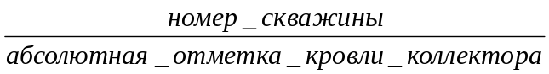 разведочная (в консервации)
предполагаемые изогипсы кровли площадь подсчета запасов категории В Эксплуатационная нефтяная скважина
линия замещения коллектора площадь подсчета запасов категории С₁ Эксплуатационная газовая скважина
внешний водонефтяной контакт площадь подсчета запасов категории С₂ Эксплуатационная нефтегазовая скважина
внутренний водонефтяной контакт  граница участка ОПЭ
внешний газонефтяной контакт поисковая (ликвидированная) скважина
внутренний газонефтяной контакт разведочная (ликвидированная) скважина

Рисунок 2.4 Песчаноозерное месторождение. Центральный блок. Участок ОПЭ. Структурная карта по кровле 20 горизонта

